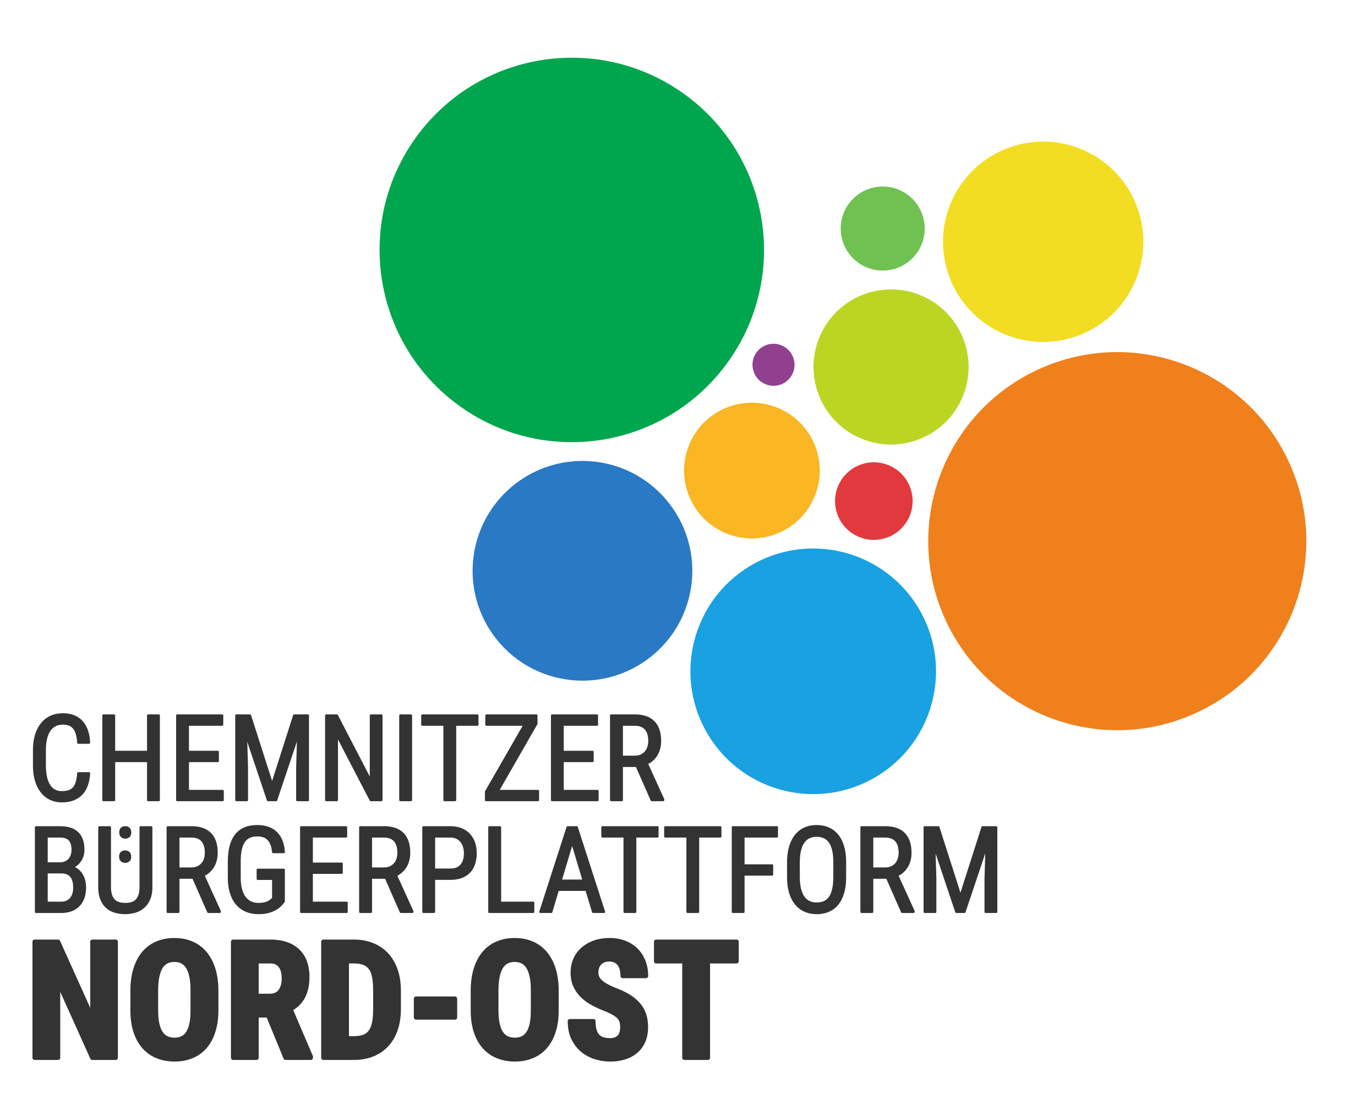
Projektantrag
Antragsteller / Ansprechpartner / Kontakt:
Projektname:
Was wird gefördert?
Neben der Verbesserung der Lebensbedingungen im Stadtgebiet zielt die Förderung auf das friedliche Zusammenleben der Menschen sowie auf den gemeinsamen Austausch im Stadtteil. Geförderte Projekte müssen immer im jeweiligen Stadtgebiet stattfinden. Die Förderung muss der Gemeinschaft zu Gute kommen. Die Maßnahmen müssen prinzipiell für alle Interessierten zugänglich sein. Ziel ist eine breite Beteiligung der Bürgerinnen und Bürger, nicht die Begünstigung von Einzelinteressen.
Durchführungszeitraum:
Projektbeschreibung

Beschreiben Sie Ihr Projekt und die angestrebte Wirkung. Wann soll das Projekt stattfinden? Bezieht sich das Projekt bzw. dessen Wirkung auf das Gebiet der Bürgerplattform Nord-Ost? Steht das Projekt im öffentlichen Interesse? Wird durch das Projekt eine Entwicklung in Gang gesetzt oder ein begonnener Prozess unterstützt?
Beschreibung der Projektziele

Was soll mit dem Projekt erreicht werden? Welchen Sinn und Zweck verfolgt es? Was soll am Ende herauskommen? Woran lässt sich das Ergebnis messen (Besucher:innenzahlen)?
Zielgruppenbeschreibung

Auf welche Zielgruppe bezieht sich das Projekt? Wird durch das Projekt die Arbeit mit verschiedenen Zielgruppen ermöglicht bzw. verbessert? Wird durch das Projekt die Zusammenarbeit zwischen Akteuren verbessert?

